**Livret évaluation des acquis**

Fin cycle 2 - début cycle 3

**FRANCAIS**

|  |  |
| --- | --- |
| **Nom :** | **Prénom :** |
| **Ecole :** | **Classe :** |
| **Date :** |

*Circonscription ASH de la Charente Pour dossier CDO*

Exercice 1 : Ecris les mots que je vais te dicter.

1)______________________________ 2)___________________________

3)______________________________ 4)___________________________

5)______________________________ 6)___________________________

**Exercice 2 : écris les phrases que je vais te dicter**

1). _____________________________________________________________  
  
_______________________________________________________________  
  
2)._____________________________________________________________  
  
_______________________________________________________________

3)______________________________________________________________

_______________________________________________________________

_______________________________________________________________

**Exercice 3 : Relie chaque phrase au dessin qui convient.**



**Exercice 4 :Lis le texte et complète le dessin.**



**Exercice 5 : Lis la phrase et coche l'image qui lui correspond.**

Les enfants ont terminé le bonhomme de neige.

   

 **  **

**Exercice 6 :** Le vilain garçon tire la queue du chat.

   

  **  

** **

**Exercice 7 :** La petite fille aime bien discuter avec son amie pendant la récréation.

    

 **  **

**Exercice 8 :Lis le texte puis réponds aux questions.**

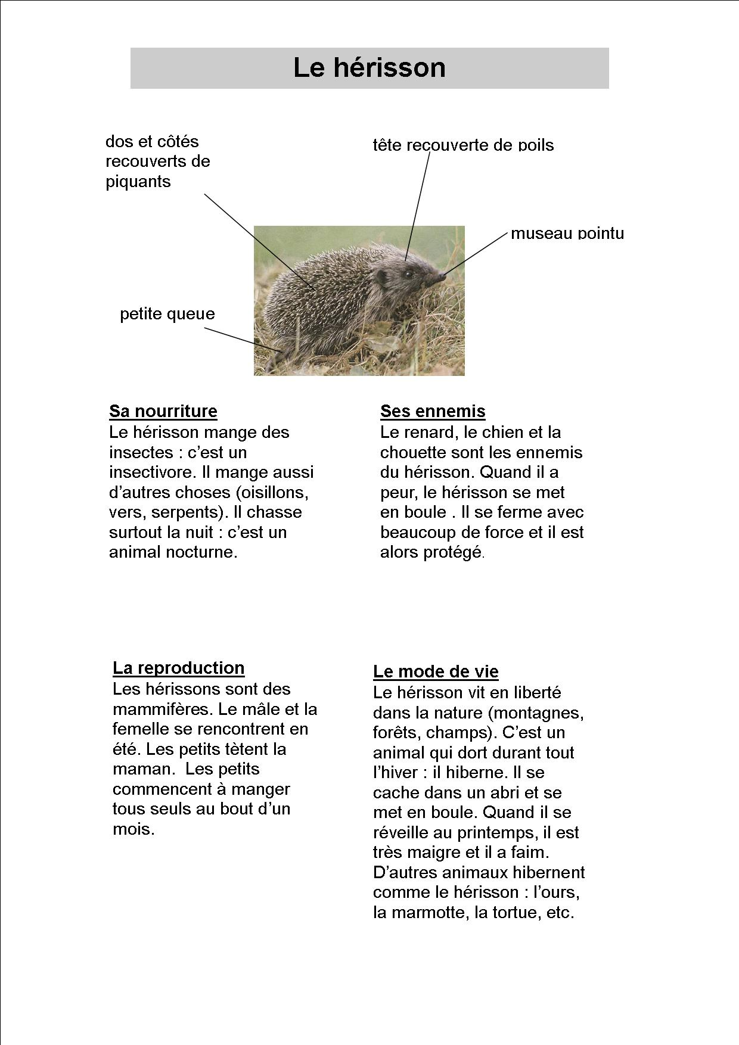

1/ Quelle partie du corps du hérisson est recouverte de poils ?

...........................................................................................................................................................................

...........................................................................................................................................................................

2/ A quel moment le hérisson chasse-t-il ?

...........................................................................................................................................................................

...........................................................................................................................................................................

3/ A quelle saison les hérissons se reproduisent-ils ?

...........................................................................................................................................................................

...........................................................................................................................................................................

4/ Quels sont les trois autres animaux qui hibernent comme le hérisson ?

...........................................................................................................................................................................

...........................................................................................................................................................................

**Exercice 9 : Raconte ce que tu vois sur l'image, en écrivant une seule phrase qui commence par "Les enfants".**

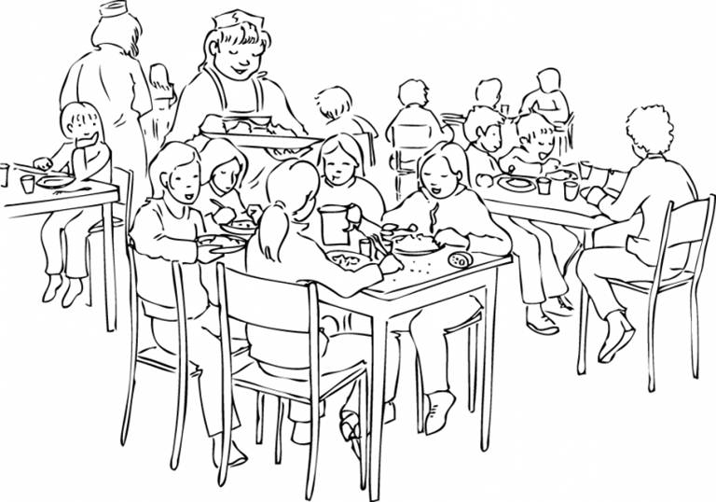

Exercice 10 : Conjugue le verbe entre parenthèse au présent de l'indicatif.

**Exemple:** Nous (*chanter*) dans la cour.     Nous (*chanter*) *chantons* dans la cour.

Je *(jouer*)  _________________________________ avec mes copains.

Tu (*pousse*r)_______________________________ le ballon.

Ils (*être*) ___________________________  à la cantine.

Elle (*avoir*) ___________________________  de la chance.

La petite fille (*danser*) _________________________ dans la cour.

Les salades (*pousser*) _________________________ dans le jardin.

**Exercice 11 :** Voici 6 images qui racontent l'histoire de Paul et d'Amel.

|  |
| --- |
|  |

Ce matin, Paul et Amel sont pressés. L'heure de l'école a sonné!

**Ecris au moins cinq lignes pour raconter la suite de l’histoire.**

___________________________________________________________________

___________________________________________________________________

___________________________________________________________________

___________________________________________________________________

___________________________________________________________________

___________________________________________________________________

___________________________________________________________________

___________________________________________________________________

**Exercice 12 : Coche la forme verbale qui convient.**

L’année prochaine, nous ……….au collège. (être)

|  |  |
| --- | --- |
|  | serons |
|  | seront |
|  | sera |
|  | seras |

Nous ………….chaud dans cette classe. (avoir)

|  |  |
| --- | --- |
|  | avont |
|  | avons |
|  | allons |
|  | ont |

Aujourd’hui, j’………..un peu mal à la tête. (avoir)

|  |  |
| --- | --- |
|  | a |
|  | as |
|  | avez |
|  | ai |

1. Lundi dernier, elle …………….un bonhomme. (dessiner)

|  |  |
| --- | --- |
|  | dessinera |
|  | dessine |
|  | a dessiné |
|  | dessineront |

La nuit dernière, les chats ……………sur les toits. (marcher)

|  |  |
| --- | --- |
|  | a marché |
|  | marcheront |
|  | marchent |
|  | ont marché |

Si je m’entraîne, je …………….peut-être le marathon. (gagner)

|  |  |
| --- | --- |
|  | gagnes |
|  | gagnerai |
|  | gagnera |
|  | gagnerais |

**Exercice 13 : Pour chaque phrase, coche la fin de phrase correctement orthographiée.**

Ce monstre a une...

|  |  |
| --- | --- |
|  | forme étranges. |
|  | forme étrange. |
|  | formes étranges. |
|  | formes étrange. |

Pour aller dans le grenier, on monte des...

|  |  |
| --- | --- |
|  | escalier étroite. |
|  | escalier étroit. |
|  | escaliers étroits. |
|  | escalier étroits. |

**Exercice 14 : Coche la liste où les mots sont rangés dans l'ordre alphabétique.**

|  |  |  |
| --- | --- | --- |
|  | 🞏 |  |
|  | 🞏 |  |
|  | 🞏 |  |
|  | 🞏 |  |

**Exercice 15 : Range la liste de mots dans l’ordre alphabétique.**

|  |
| --- |
| chapeau avion roue chouette chanter |

|  |  |  |  |  |  |  |  |  |
| --- | --- | --- | --- | --- | --- | --- | --- | --- |
|  |  |  |  |  |  |  |  |  |

**Exercice 16 : Lis la phrase, coche le synonyme du mot encadré**

grimpe

Je l’escalier

|  |  |  |
| --- | --- | --- |
|  | 🞏 | dévale |
|  | 🞏 | monte |
|  | 🞏 | lave |
|  | 🞏 | saute |

rapidement

Le bambou pousse .

|  |  |  |
| --- | --- | --- |
|  | 🞏 | bizarrement |
|  | 🞏 | dehors |
|  | 🞏 | lentement |
|  | 🞏 | vite |

bateau

Le s’éloigne du port.

|  |  |  |
| --- | --- | --- |
|  | 🞏 | goéland |
|  | 🞏 | marin |
|  | 🞏 | navire |
|  | 🞏 | voyageur |

**Exercice 17 : Lis la phrase ou le mot , coche le contraire du mot encadré.**



|  |  |  |
| --- | --- | --- |
|  | 🞏 | claire |
|  | 🞏 | décorée |
|  | 🞏 | spacieuse |
|  | 🞏 | splendide |

**toujours**

|  |  |  |
| --- | --- | --- |
|  | 🞏 | demain |
|  | 🞏 | jamais |
|  | 🞏 | quelquefois |
|  | 🞏 | rien |

**jeunesse**

|  |  |  |
| --- | --- | --- |
|  | 🞏 | adolescence |
|  | 🞏 | bassesse |
|  | 🞏 | enfance |
|  | 🞏 | vieillesse |

**Exercice 18 : Coche la bonne forme conjuguée.**

|  |  |
| --- | --- |
|  | je vès |
|  | il vais |
|  | nous allons |
|  | ils vons |

|  |  |
| --- | --- |
|  | j'allons |
|  | tu vas |
|  | vous aller |
|  | elles vons |

|  |  |
| --- | --- |
|  | je fais |
|  | ils fons |
|  | nous fésons |
|  | vous fêtes |

|  |  |
| --- | --- |
|  | tu fais |
|  | on fais |
|  | elle fais |
|  | ils fais |

|  |  |
| --- | --- |
|  | il dis |
|  | nous dites |
|  | vous disez |
|  | ils disent |

**Exercice 19 : Lis les mots suivants à haute voix.**

|  |  |  |
| --- | --- | --- |
| **gonflement** |  | **baudrier** |
| **oreillette** | **castagnette** |
| **éveiller** | **constatation** |
| **chouette** | **coquillage** |
| **plantation** | **balançoire** |
| **villageois** | **récompense** |
| **photographie** | **besoin** |
| **champignon** | **ramasser** |
| **prendre** | **cueillir** |

**Exercice 20 : Lis le texte suivant à haute voix.**

**La marque de la sagesse**

|  |
| --- |
| Il était une fois, en Afrique, un lapin qui était très sage. Il avait creusé son terrier au pied d’un vieux baobab, en plein cœur de la forêt. C’était l’ami de tous les animaux, et les singes, les lions, les gazelles, les crocodiles, les perroquets, l’éléphant même, venaient se confier à lui.  Ce lapin était très sage, mais il voulait devenir encore plus sage. Il aurait aimé être nommé « le sage de la forêt ».  Un matin, il décida d’aller trouver le sorcier pour lui demander conseil. Lorsque le lapin lui eut expliqué ce qu’il souhaitait, le sorcier alla consulter un grand livre poussiéreux rempli de formules magiques et de dessins mystérieux. |

|  |  |
| --- | --- |
| Les mots du texte sont identifiés et oralisés sans difficulté. |  |
| La lecture est fluide. |  |
| La ponctuation bien respectée |  |
| L’élève essaie de rendre sa lecture expressive. |  |
| Temps de préparation silencieuse |  |
| Temps de lecture à voix haute |  |